ĐỊNH CỠ HỆ THỐNG PBH 4.0

TỔNG QUAN HỆ THỐNG

Thông tin hệ thống

STT |  | Nội dung
1 | Tên dự án – hệ thống | Hệ thống tính phí bán hàng
2 | Mô tả hệ thống | Hệ thống dùng cho việc tính toán phí
3 | Đơn vị phát triển | Trung tâm CNTT
4 | Đầu mối định cỡ
5 | Mục đích định cỡ | Để ứng cứu tài nguyên cho hệ thống Phí bán hàng
6 | Cơ sở định cỡ | Sizing định cỡ tải hệ thống hiện tại.
7 | Nguyên tắc định cỡ | Tính toán tài nguyên hệ thống trong vòng.  Đảm bảo hiệu suất hoạt động (KPI): Tải CPU không quá 75%, RAM không vượt quá 90% và ổ cứng không vượt quá 80%.  Hệ số dự phòng sai số tính toán: 1.1

THÔNG TIN ĐẦU VÀO

1. Thông tin đầu vào của hệ thống

Một số các bảng raw sẽ đồng bộ từ dữ liệu nguồn theo tháng:
- Database: db_bccs_sale, Schema:bccs_sale, Table: Subcribe
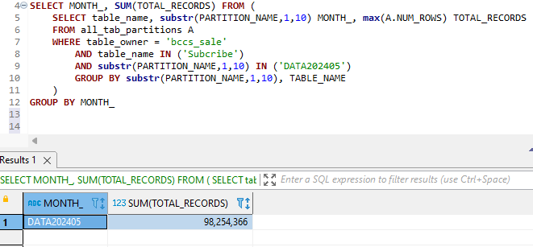
- Database: db_bccs_sale, Schema:bccs_sale, Table: action_audit
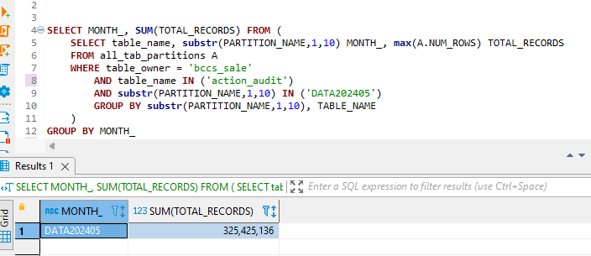
- Database: db_bccs_sale, Schema:bccs_oder, Table: order
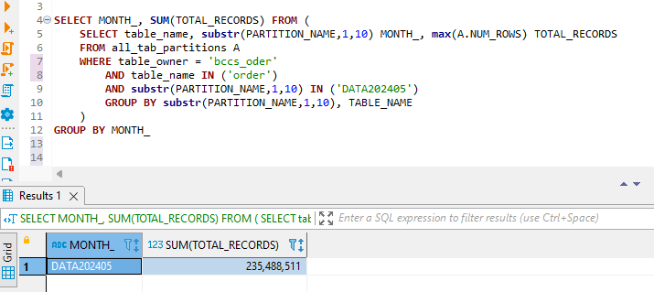
- Database: db_bccs_sale, Schema:bccs_oder, Table: product_order
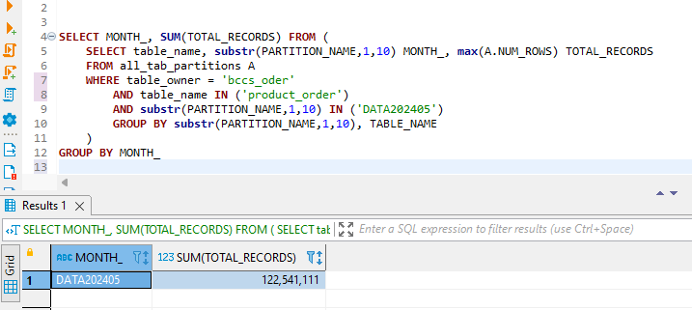
- Database: db_bccs_sale, Schema:bccs_product, Table: product_offering
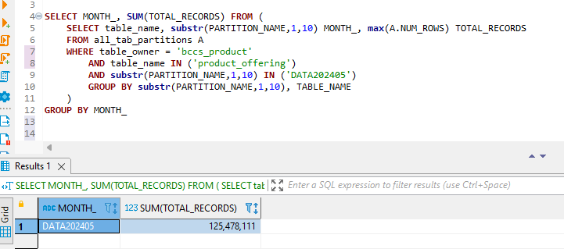
- Database: db_bccs_sale, Schema:db_bccs_sale, Table: groups
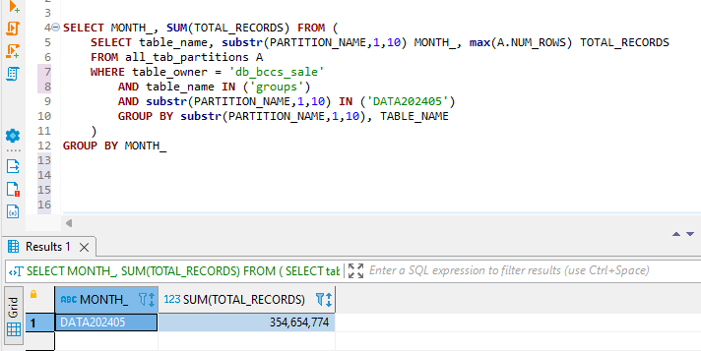
- Database: db_bccs_sale, Schema:db_bccs_sale, Table: groups_member
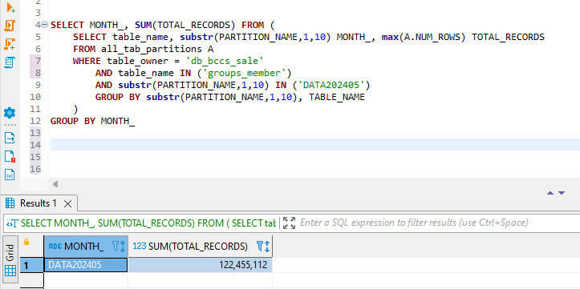
- Database: db_bccs_sale, Schema:db_bccs_sale, Table: sub_goods
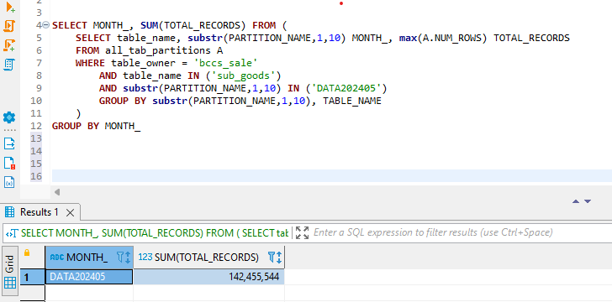
- Database: db_bccs_sale, Schema:bccs_sale, Table: customer
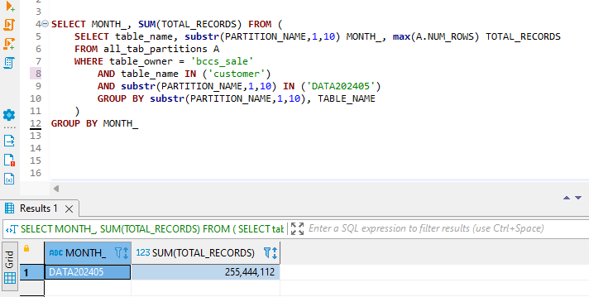
=> Tổng hợp từ các bảng cần đồng bộ ở trên, sẽ có khảng 1,78 tỉ bản ghi các bảng raw mỗi tháng
=> Với hệ thống Phí bán hàng 4.0, sẽ đồng bộ toàn bộ database về datalake của PBH nên dự kiến số lượng bản ghi sẽ khoảng 2.9 tỉ bản ghi( bao gồm các bảng raw và bảng pre, với bảng pre = 50% raw, logs hệ thống, image, container).
=> Tổng dung xử lý được lưu trên Ceph S3 vào khoảng 2,9TB mỗi tháng

2. Thông tin hệ thống test

STT | IP | CPU | RAM | Cint_rate_2017 | SSD  (/u01) | Ghi chú
1 |  | AMD Ryzen 9 7950x @ 4.50GHz 20 cores | 80 GB | 109.375 | 1024 GB

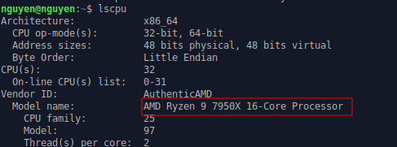
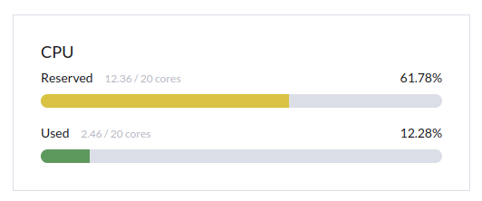
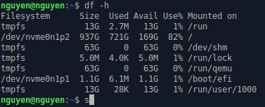
Xác định Cint_rate2017 của các CPU trong hệ thống
STT | CPU | Cint_rate2017 | Nguồn specbase2017 | Ghi chú
1 | AMD Ryzen 9 7950x | 175 | https://www.spec.org/cpu2017/results/res2023q3/cpu2017-20230607-37123.html

MÔ HÌNH HỆ THỐNG

1. Mô hình vật lý
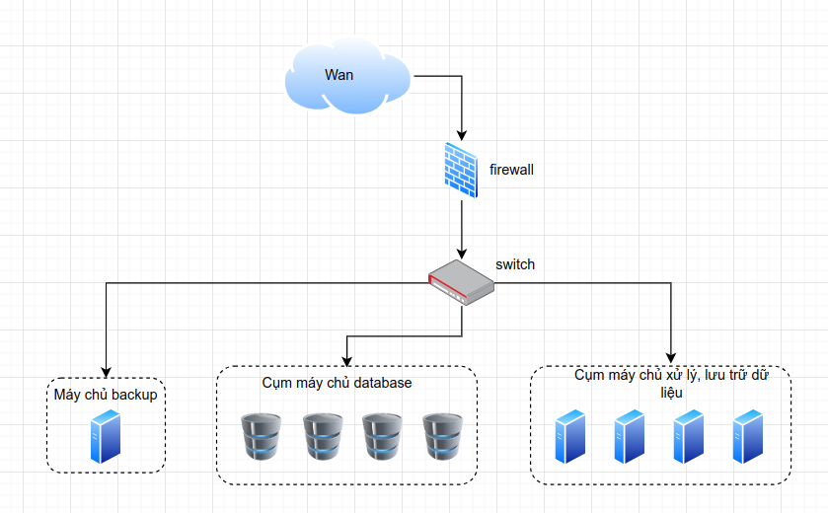

2. Giới thiệu hệ thống

Hệ thống Phí bán hàng là hệ thống phần mềm tổng hợp, lưu trữ và tính toán phí cho các phòng ban bán hàng của Viettel

3. Mô hình tổng quan hệ thống
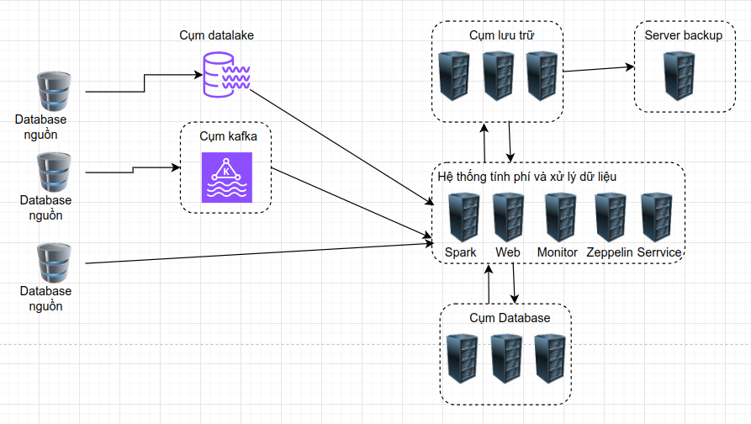

Mô tả các module:
- Database nguồn:
  - Là các nguồn dữ liệu của bên kinh doanh, để tính phí
  - Có thể lấy dữ liệu bằng: đẩy lên datalake, đọc CDC từ database và đẩy lên Kafka, hoặc đẩy qua HTTP lên thẳng cụm lưu trữ
- Cụm Datalake:
  - Là cụm datalake hiện tại đang dùng cho hệ thống 3.0, lưu trữ dữ liệu tính phí do các phòng ban tự đẩy lên
- Cụm Kafka:
  - Là cụm dùng để phục vụ tính phí tạm tính near real-time với thời gian là: T-1
- Cụm lưu trữ:
  - Là cụm datalake mới để lưu trữ tất cả các dữ liệu tính phí từ các phòng ban đẩy lên
  - Có thể dùng Ceph S3 hoặc Object storage
- Hệ thống tính phí và xử lý dữ liệu:
  - Module xử lý dữ liệu: xử lý các file CSV dữ liệu đầu vào, sau xử lý sẽ lưu trữ ở S3 và đẩy vào database Oracle thành dữ liệu trung gian
  - Module Web: quản lý các nghiệp vụ tính phí, khai báo chính sách tính phí, tra cứu dữ liệu phí đã được tính và dữ liệu nguồn ban đầu, nghiệp vụ cảnh báo khi dữ liệu bất thường, xuất các báo cáo liên quan.
  - Module tính phí: tính phí sau khi đã khai báo các chính sách, thường được chạy theo thời gian đã định trước, dữ liệu sau khi tính được đẩy vào cụm database để lưu trữ và tra cứu
  - Module monitor: quản lý, giám sát các server, tiến trình đang chạy của hệ thống.
  - Module Zeppelin: phục vụ tính toán, nghiên cứu, chạy thử nghiệp dữ liệu trên hệ thống.
  - Module ELK: quản lý, tra cứu logs nghiệp vụ của hệ thống
  - Các module xác thực: sử dụng Keycloak phục vụ việc authen/author, phân quyền hệ thống web.
- Cụm database: Lưu trữ các dữ liệu trung gian, dữ liệu đã được tính phí theo từng tháng, phục vụ tra cứu dữ liệu tính phí.
- Server backup: dùng để backup toàn bộ các dữ liệu đầu vào, dữ liệu tính phí, các cấu hình của hệ thống.

ĐỊNH CỠ HỆ THỐNG
- Định cỡ tài nguyên lưu trữ
Một số bảng sẽ đồng bộ phục vụ cho nghiệp vụ của Phí Bán Hàng (được tổng hợp từ thông tin đầu vào hệ thống)
STT | Bảng đồng bộ | Database | Schema | Số lượng bản ghi | Dung lượng (GB) | tốc độ tăng trưởng
1 | Subcribe | db_bccs_sale | bccs_sale | 98,254,366 | 98.25
2 | action_audit | db_bccs_sale | bccs_sale | 325,425,136 | 325.43
3 | order | db_bccs_sale | bccs_oder | 235,488,511 | 235.49
4 | product_order | db_bccs_sale | bccs_oder | 122,541,111 | 122.54
5 | product_offering | db_bccs_sale | bccs_product | 125,478,111 | 125.48
6 | groups | db_bccs_sale | db_bccs_sale | 354,654,774 | 354.65
7 | groups_member | db_bccs_sale | db_bccs_sale | 122,455,112 | 122.46
8 | sub_goods | db_bccs_sale | bccs_sale | 142,455,544 | 142.46
9 | customer | db_bccs_sale | bccs_sale | 255,444,112 | 255.44
 | Tổng |  |  | 1,782,196,777 | 1,782

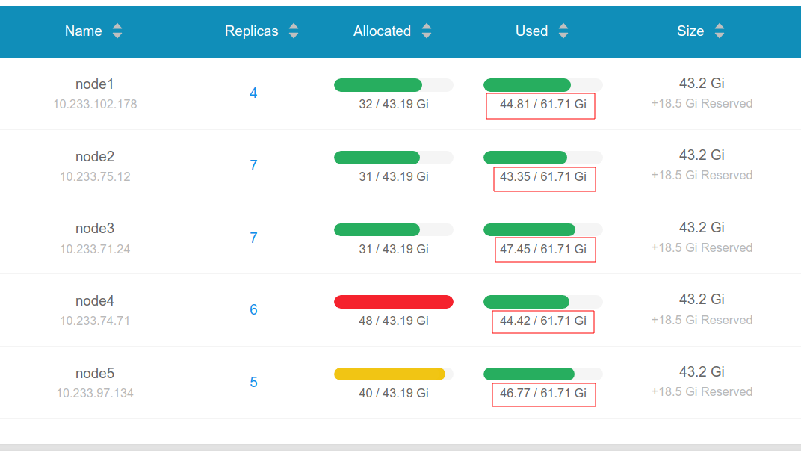
Bảng tổng hợp dung lượng dầu vào từ các nguồn:
STT | Loại dữ liệu | Dung lượng GB | Khả năng tăng trưởng
1 | Data (các bảng raw và bảng pre, với bảng pre tính bằng 50% raw) | 1782 + 1782*0.5 = 2673 | Có
2 | Logs hệ thống | 19 | Có
3 | File image + container | 225 | Không (nếu có cũng không nhiều)
Tổng |  | 2917

Dung lượng lưu trữ hàng tháng rơi vào khoảng: 2917GB

- Định cỡ thiết bị máy chủ tài nguyên CPU / RAM

Server Test
STT | Server | Dung lượng Ram GB | Dung lượng SSD GB | Tải CPU | Tải Ram | Tải SSD | Chỉ số cint_rated
1 | Test | 125 | 1024 | 31.2% | 71Gb |  | 109.375

Tải của hệ thống test hiện tại (Hệ thống test xử lý tính toán 18 Gb data)
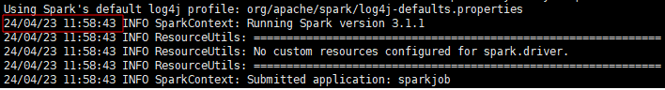
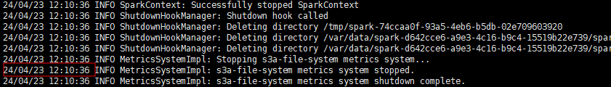
Thời gian xử lý là: 12 phút (11:58:43 --> 12:10:36)
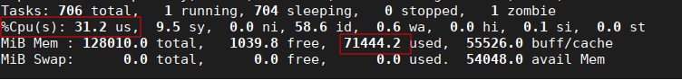
Bảng tổng hợp sau khi chạy test:
STT | Server | Tải RAM | Tải CPU | SSD | RAM used (GB) | Cint_rate2017 used | SSD used
1 | Test | 71.5 / 125 = 57,2 % | 31.2% |  | 71.5 | 31.2% * 109,375 = 34.125

Dữ liệu mẫu test:
STT | Dung lượng mẫu thử GB | Thời gian xử lý mẫu thử (phút)
1 | 18 | 12

Yêu cầu đầu vào cần xử lý:

Dung lượng xử lý GB | 2917 | Tính toán theo mục II Thông tin đầu vào hệ thống  Tính toán xử lý dữ liệu trong vòng 180’
Tổng hợp đầu vào:
STT | Dung lượng xử lý GB | Thời gian xử lý (phút)
1 | 2917 | 180

Tính toán:

STT | Thông số | Tính toán | Ghi chú
1 | Cint 2017/1Gb | 57.2/18 = 1,896
2 | RAM/1Gb | 71.5/18 = 3,972
3 | Giá trị định cỡ (GB) | 2917
4 | Cint 2017 mong muốn | 1.896 * 2917*12/180= 368.714
5 | RAM mong muốn (GB) | 3.972 * 2917 *12/180 = 772.543
6 | Cint cần sau khi nhân hệ số dự phòng(1.1) và đảm bảo KPI(75%) | 368.714 * 1.1/0.75 = 540.780
7 | RAM cần sau khi nhân hệ số dự phòng và đảm bảo KPI (GB) | 772.543 * 1.1/0.9 = 944.219

Tính toán thông lượng qua FW, LB
Với đề xuất của các từ nhà sản xuất Ceph, Trino:

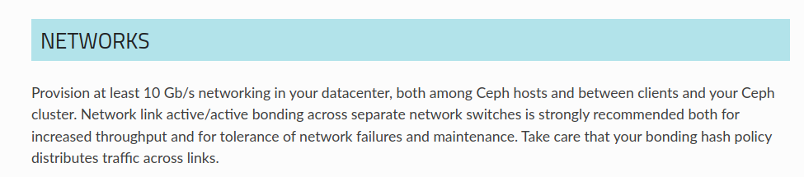

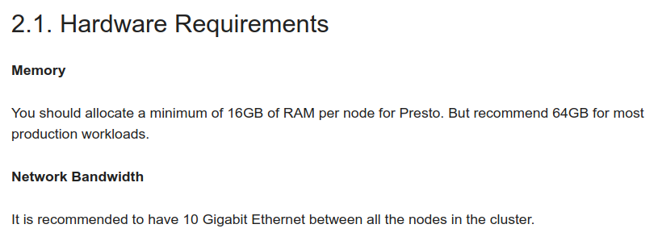

Đề xuất Mạng: tối thiểu 10Gbps trên mỗi node

ĐỀ XUẤT TÀI NGUYÊN
Tài nguyên hệ thống Test :

STT | Server | Dung lượng Ram(GB) | Dung lượng HDD(GB) | CPU (CINT2017)
1 | Test | 125 | 1024 | 103.975

Tài nguyên sizing cụm trong 1 năm:

STT | Server | Dung lượng Ram(GB) | Dung lượng SSD (GB) | CPU (CINT2017) | Mạng Gbps
1 | Thật | 944.219 | 35008 | 540.780 | 10
Tổng |  | 944.219 | 35008 | 540.780 | 10

BU QUẢN LÝ CƯỚC

